**АДМИНИСТРАЦИЯ САМСОНОВСКОГО СЕЛЬСКОГО ПОСЕЛЕНИЯ ТАРСКОГО МУНИЦИПАЛЬНОГО РАЙОНА ОМСКОЙ ОБЛАСТИ**

**ПОСТАНОВЛЕНИЕ**

20 декабря 2024 года № 65

О мерах по обеспечению безопасности и порядка на территории Самсоновского сельского поселения Тарского муниципального

района Омской области в период проведения

новогодних и рождественских

праздников 2024-2025 года

В целях осуществления неотложных мер по предупреждению и ликвидации возможных последствий чрезвычайных ситуаций, обеспечения безопасности граждан в период проведения новогодних и рождественских праздников на территории Самсоновского сельского поселения Тарского муниципального района, на основании Федерального закона от 6 октября 2003 года № 131-ФЗ «Об основных принципах организации местного самоуправления в Российской Федерации», Федерального закона от 21 декабря 1994 года № 68-ФЗ «О защите населения и территорий от чрезвычайных ситуаций природного и техногенного характера», Федерального закона от 21 декабря 1994 года № 69-ФЗ «О пожарной безопасности», Устава Самсоновского сельского поселения Тарского муниципального района Омской области, Администрация Самсоновского сельского поселения постановляет:

1. Для улучшения связи и взаимодействия заинтересованных служб организовать дежурство ответственных лиц Самсоновского сельского поселения Тарского муниципального района Омской области на весь период новогодних и рождественских праздников 2024-2025 года (Приложение 1).

2. Рекомендовать Врио руководителя МП «Кедр» (Валынкина Г.А.):

2.1. организовать дежурство ответственных лиц из числа персонала предприятия на весь период новогодних и рождественских праздников 2024-2025 года;

2.2. обеспечить наличие необходимых резервов материально-технических средств, предназначенных для оперативной ликвидации аварий на объектах ЖКХ;

2.3. обеспечить своевременную очистку от снега улиц поселения.

3. В подведомственных учреждениях назначить ответственными лицами за безопасное проведение новогодних и рождественских мероприятий: СДК с. Самсоново (Горбунова В.А).

4. Ответственным лицам за безопасное проведение новогодних и рождественских мероприятий:

4.1. отработать порядок действий в случае возникновения пожара и других ЧС;

4.2. организовать проведение дополнительных инструктажей по противопожарной безопасности с сотрудниками, ответственными за проведение новогодних мероприятий.

5. Рекомендовать руководителям предприятий, организаций, учреждений, независимо от форм собственности:

5.1. организовать дежурство сотрудников учреждений;

5.2. принять дополнительные меры по обеспечению антитеррористической защищенности объектов;

5.3. перед проведением новогодних мероприятий дополнительно проверить состояние путей эвакуации, основных и запасных выходов, исправность пожарных гидрантов;

5.4. организовать проведение дополнительных инструктажей сотрудников по соблюдению правил пожарной безопасности;

5.5. обеспечить контроль над проведением фейерверков и использованием другой пиротехники на улицах села, особенно во дворах жилых домов;

5.6. принять меры по недопущению проведения фейерверков в закрытых помещениях.

6. Контроль за исполнением данного постановления оставляю за собой.

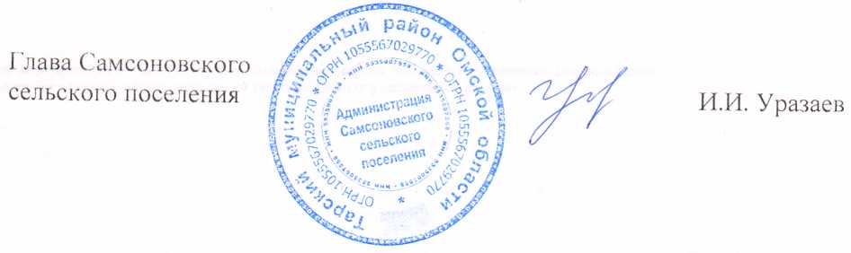

Приложение 1

к постановлению Администрации Самсоновского сельского поселения Тарского муниципального района Омской области от 20.12.2024 № 65

График дежурства ответственных лиц Самсоновского сельского поселения в период новогодних и рождественских праздников 2024-2025 года

|  |  |  |  |  |
| --- | --- | --- | --- | --- |
| № п/п | Должность | Ф.И.О., должность | Дата | тел. |
| 1 | Ведущий специалист Администрации | Втюрина Наталья Алексеевна | 28.12.2024 | дом: 43-2-98  сот.: 89088046912 |
| 2 | Ведущий специалист Администрации | Ершова Галина Владимировна | 29.12.2024 | дом.:43-2-65  сот.:89136784612 |
| 3 | Инспектор ПВУ | Михеева Татьяна Александровна | 30.12.2024 | дом: 43-3-03  сот.: 89136585204 |
| 4 | Глава Администрации | Уразаев Ильдар Ильясович | 31.12.2024 | сот.: 89514004186  89333024201 |
| 5 | Врио руководителя МП «Кедр» | Валынкина Галина Александровна | 01.01.2025 | сот.: 89136585576  89236821944 |
| 6 | Водитель  Администрации | Шахов Александр Михайлович | 02.01.2025 | сот. 89136867325 |
| 7 | Ведущий специалист Администрации | Втюрина Наталья Алексеевна | 03.01.2025 | дом: 43-2-98  сот.: 89088046912 |
| 8 | Ведущий специалист Администрации | Ершова Галина Владимировна | 04.01.2025 | дом.:43-2-65  сот.:89136784612 |
| 9 | Инспектор ПВУ | Михеева Татьяна Александровна | 05.01.2025 | дом: 43-3-03  сот.: 89136585204 |
| 10 | Глава Администрации | Уразаев Ильдар Ильясович | 06.01.2025 | сот.: 89514004186  89333024201 |
| 11 | Врио руководителя МП «Кедр» | Валынкина Галина Александровна | 07.01.2025 | сот.: 89136585576  89236821944 |
| 12 | Водитель  Администрации | Шахов Александр Михайлович | 08.01.2025 | сот. 89136867325 |
| 13 | Глава Администрации | Уразаев Ильдар Ильясович | 09.01.2025 | сот.: 89514004186  89333024201 |